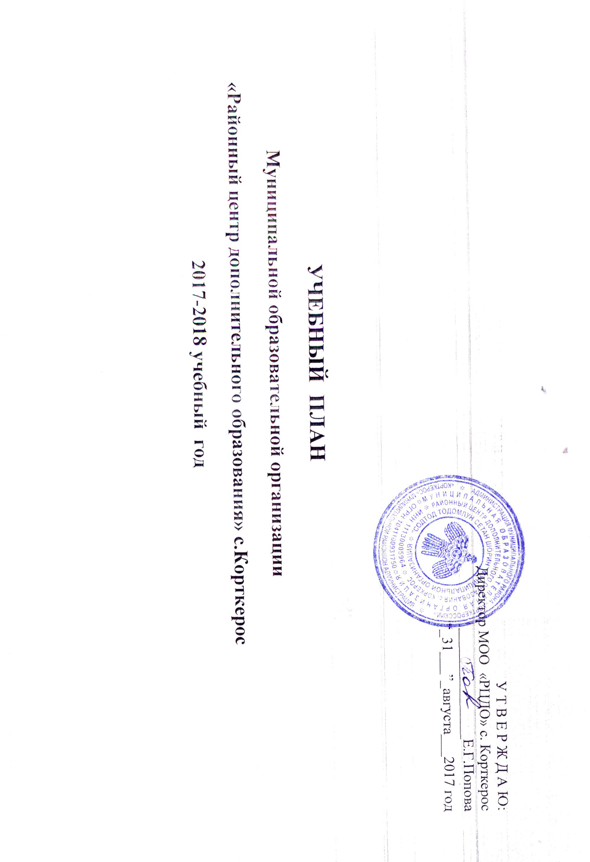

У Т В Е Р Ж Д А Ю:
Директор МОО «РЦДО» с. Корткерос
_______________Е.Г.Попова
“_31___”_августа___2017 год

УЧЕБНЫЙ ПЛАН
Муниципальной образовательной организации
«Районный центр дополнительного образования» с.Корткерос
2017-2018 учебный год

ПОЯСНИТЕЛЬНАЯ ЗАПИСКА.
к учебному плану МОО «РЦДО» с.Корткерос
на 2017- 2018 учебный год
Учебный план МОО «Районный центр дополнительного образования» с.Корткерос ( далее «МОО «РЦДО» с.Корткерос) – нормативный акт, устанавливающий перечень образовательных программ и объем учебного времени, отводимого на изучение по учебным годам, в соответствии с установленной тарификацией педагогической нагрузки.
Муниципальная образовательная организация «Районный центр дополнительного образования» с.Корткерос по типу является учреждением дополнительного образования и в соответствии с лицензией, выданной на право осуществления образовательной деятельности, реализует дополнительные общеразвивающие программы.
Учебный план МОО «РЦДО» с.Корткерос составлен на основании следующих нормативно-правовых документов:
- Лицензия № 1387-У от 18.10.2016 г.;
- Устав МОО «РЦДО»;
- Порядок организации и осуществления образовательной деятельности по дополнительным общеобразовательным программам, утв. приказом Минобрнауки России от 29.08.2013 N 1008;
- Положение «Об объединении учащихся» в муниципальной образовательной организации «Районный центр дополнительного образования»
Педагоги центра работают по модифицированным и авторским дополнительным общеобразовательным программам - дополнительным общеразвивающим программам 5 направленностей, учитывающим нормы СанПиН 2.4.4.3172-14.
Деятельность объединений по дополнительным общеразвивающим программам организуется в целях создания условий для развития мотивации личности к познанию и творчеству, для обеспечения современным качественным дополнительным образованием с учетом современных социальных условий и возможностей, осуществления дифференцированного и индивидуального подходов, профессионального самоопределения ребенка, а также с учетом запросов учащихся и их законных представителей.
Продолжительность учебного года составляет 36 недель.
МОО «РЦДО» с.Корткерос работает в одну смену, режим работы является следующим: 8.00-20.00 ежедневно.
Продолжительность занятий составляет:
- для учащихся 5-7 лет – 30 мин.
- для учащихся 8-18 лет – 45 минут.
Занятия по программам музыкального творчества проводятся индивидуально. Продолжительность одного индивидуального занятия по дополнительной общеразвивающей программе «Музыкант - любитель», составляет 45 минут.
Продолжительность одного занятия в будние дни составляет 1-2 академических часа; в группах продвинутого этапа (туристско-краеведческой направленности) может составлять 3-4 академических часа.
Продолжительность занятий на местности в объединениях туристической направленности составляет до 4-х часов.
Перерывы между занятиями 1 группы составляют не менее 10 минут.
Количественный состав учащихся в группах составляет:
- от 10 до 18 человек:
- на индивидуальных музыкальных занятиях – от 2 до 5 человека
- по программе «Безопасность дорожного движения» - 6 чел.
Занятия по реализуемым дополнительным общеобразовательным программам - дополнительным общеразвивающим программам проводятся в виде аудиторных занятий, экскурсий, тренировок, репетиционных занятий, соревнований и др. форм образовательной деятельности; занятия проводятся со всем составом одновременно (группа).
На 2017-18 учебный год в МОО «РЦДО» сформировано 66 учебных групп по 5 направленностям:
художественно - эстетическая – 34 группа;
физкультурно - спортивная направленность – 4 группы;
туристско - краеведческая направленность – 7 групп;
социально - педагогическая направленность –18 групп;
эколого – биологическая - 3 группы.

УЧЕБНЫЙ ПЛАН МОО «РЦДО» с.КОРТКЕРОС НА 2017-2018 УЧЕБНЫЙ ГОД

Образовательная программа | Срок реализации | Возраст учащихся | Объединение | Ф. И. О.  ПДО | Количество учащихся по объединениям | Год обучения | Количество групп | Нагрузка в неделю |  | Количество часов по программе в год
Художественно-эстетическая направленность
Программа «Хореография» | 3 года | 6-16 | Карамель | Агеева В. В. | 14 | 2 | 1 |  | 4 | 144
 | 3 года | 8-16 | Карамельки | Агеева В. В. | 17 | 1 | 1 |  | 4 | 144
 | 3 года | 12-18 | Мир танца  (одаренные) | Агеева В. В. | 13 | 1 | 1 |  | 8 | 288
 | 3 года | 7-15 | Народные и современные ритмы | Михайлова Р. П. | 12 | 2 | 1 |  | 4 | 144
Программа «Декоративно- прикладное искусство» | 3 года | 10-17 | Художественная мастерская | Киселева Т. В. | 6 | 2 | 1 |  | 4 | 144
 | 3 года | 7-10 | Акварельки | Киселева Т. В. | 10 | 1 | 1 |  | 4 | 144
 |  |  |  |  | 10 | 2 | 1 |  | 4 | 144
 |  |  |  |  | 10 | 3 | 1 |  | 4 | 144
 | 1 год | 7-9 | Очумелые ручки | Киселева Т. В. | 8 | 1 | 1 |  | 2 | 72
 | 3 года | 7-14 | Изобразительное искусство | Михайлова Е. И. | 10 | 3 | 1 |  | 4 | 144
 | 3 года | 6-12 | Капитошка | Михайлова Е. И. | 12 | 2 | 1 |  | 4 | 144
 | 3 года | 9-15 | Палитра | Михайлова Е. И. | 15 | 1 | 1 |  | 4 | 144
 |  |  |  |  | 12 | 2 | 1 |  | 4 | 144
 | 3 года | 6-11 | Мир детства | Мишарина О. И. | 15 | 1 | 1 |  | 4 | 144
 |  |  |  |  | 15 | 2 | 1 |  | 4 | 144
 |  |  |  |  | 10 | 3 | 1 |  | 4 | 144
 | 3 года | 7-17 | Креативное творчество | Петрова М. А. | 12 | 1 | 1 |  | 4 | 144
 |  |  |  |  | 10 | 1 | 1 |  | 4 | 144
 |  |  |  |  | 12 | 2 | 1 |  | 4 | 144
 |  |  |  |  | 10 | 3 | 1 |  | 4 | 144
 | 3 года | 7-17 | Креативное творчество | Михайлова Р. П | 13 | 2 | 1 |  | 4 | 144
 |  |  |  |  | 10 | 3 | 1 |  | 4 | 144
 |  |  |  |  | 10 | 3 | 1 |  | 4 | 144
 | 3 года | 7-18 | Рукодельница | Габова Т. В. | 0 | 1 | 0 |  | 0 | 0
 |  |  |  |  | 12 | 2 | 1 |  | 4 | 144
 |  |  |  |  | 12 | 3 | 1 |  | 4 | 144
 | 3 года | 6-17 | Фантазия |  | 13 | 1 | 1 |  | 4 | 144
 |  |  |  |  | 15 | 1 | 1 |  | 4 | 144
Программа «Музыкальное творчество» | 3 года | 8-17 | Музыкант- любитель | Канев И. А. | 5 | 1 | 1 |  | 6 | 216
 |  |  |  |  | 4 | 2 | 1 |  | 6 | 216
 |  |  |  |  | 2 | 3 | 1 |  | 6 | 216
Программа «Театр юного актера» | 2 года | 7-14 | «Театр юного актера» | Панюкова Г. И. | 15 | 1 | 1 |  | 4 | 144
 | 2 года | 7-14 | «Театр юного актера» | Казакова Л.А. | 10 | 1 | 1 |  | 4 | 144
Программа «Волшебный мир оригами» | 1 год | 6-8 | Волшебный мир оригами | Мишарина О. И. | 17 | 1 | 1 |  | 4 | 144
 | 1 год | 6-8 | Волшебный мир оригами | Михальченя Л.А. | 18 | 1 | 1 |  | 4 | 144
Физкультурно-спортивная направленность
Программа «Спортивные единоборства» | 3 года | 7-14 | Таэквон-до | Канев В. А. | 12 | 2 | 1 |  | 4 | 144
 | 3 года | 11-17 | «Черный пояс» | Канев В. А. | 9 | 1 | 1 |  | 4 | 144
 | 3 года | 5-18 | Рукопашный бой | Кирушев К. М. | 15 | 2 | 1 |  | 6 | 216
 |  |  |  |  | 12 | 2 | 1 |  | 6 | 216
Социально-педагогическая направленность
Программа «Юный краевед-корреспондент» | 3 года | 10-18 | Юный краевед корреспондент | Печеницына О. И. | 14 | 1 | 1 |  | 4 | 144
 |  |  |  |  | 14 | 1 | 1 |  | 4 | 144
 |  |  |  |  | 13 | 2 | 1 |  | 4 | 144
Программа «Волонтерское движение» | 1 год | 12-17 | Доброе сердце | Печеницына О. И. | 15 | 1 | 1 |  | 6 | 216
Программа «Юный краевед-корреспондент» | 3 года | 10-18 | Юный краевед корреспондент | Пименов Э.В. | 12 | 1 | 1 |  | 4 | 144
Программа «Безопасность дорожного движения» | 1 год | 14-17 | Юный участник дорожного  движения | Кутькин М. В | 7 | 1 | 1 |  | 4 | 144
 |  |  |  |  | 7 | 1 | 1 |  | 4 | 144
Программа «Развивайка» | 1 год | 5-7 | Развивайка | Мишарина О.И. | 18 | 1 | 1 |  | 2 | 72
Программа «Познавайка» | 1 год | 5-7 | Познавайка | Габова Т. В.  Михайлова Е. И. | 16 | 1 | 1 |  | 2  2 | 72  72
Программа «Добродеи» | 1 год | 13-18 | Добродеи | Поломошнова С.В. | 16 | 1 | 1 |  | 6 | 216
 |  |  |  |  | 15 | 1 | 1 |  | 6 | 216
Программа «Фольклор» | 3 года | 6-17 | Фольклор | Каракчиева О. Н. | 16 | 1 | 1 |  | 4 | 144
 |  |  |  |  | 15 | 2 | 1 |  | 4 | 144
 |  |  |  |  | 13 | 3 | 1 |  | 4 | 144
Программа  «Родовая память» | 3 года | 10-17 | Родовая память |  | 16 | 1 | 1 |  | 4 | 144
Программа «Дни Великого подвига» | 1 год | 11-14 | Патриот | Панюкова Г.И. | 17 | 1 | 1 |  | 1 | 36
 |  |  |  |  | 13 | 1 | 1 |  | 1 | 36
Программа «Патриот» | 3 года | 5-17 | История в миниатюре | Кирушев К.М. | 15 | 1 | 1 |  | 6 | 216
Туристско- краеведческая направленность
Программа «Туризм» | 3 года | 6-18 | Туризм | Митюшов В. Н. | 15 | 1 | 1 |  | 6 | 216
 |  |  |  |  | 10 | 2 | 1 |  | 6 | 216
 | 3 года | 6-18 | Туризм | Габов М. Н. | 15 | 1 | 1 |  | 6 | 216
 |  |  |  |  | 15 | 2 | 1 |  | 6 | 216
Программа «Инструктор- проводник» | 3 года | 13-18 | Инструктор спортивного туризма | Митюшов В. Н. | 10 | 1 | 1 |  | 9 | 324
 | 3 года | 13-18 | Инструктор спортивного туризма | Габов М. Н | 10 | 3 | 1 |  | 9 | 324
Программа «Туризм» | 3 года | 6-18 | Туризм | Симпелева А.М. | 10 | 2 | 1 |  | 6 | 216
 |  |  |  | Королева Л.Н.
Эколого - биологическая направленность
Программа «Юный эколог» | 3 года | 10-17 | Эколог родного края | Лобанов А. В. | 13 | 2 | 1 |  | 2 | 72
 |  |  |  |  | 11 | 2 | 1 |  | 2 | 72
Программа «Ландшафтный дизайн» | 1 год | 12-18 | Ландшафтный дизайн | Поломошнова С.В. | 15 | 1 | 1 |  | 6 | 216
 |  |  |  |  | 813 |  | 66

